CIRCOLARE N° 1402
Vicenza, 28 novembre 2012 Responsabili Attività: R. Eberle & M. Lovato

Offerta Bastoncini & Accessorio da Nordic & Winter
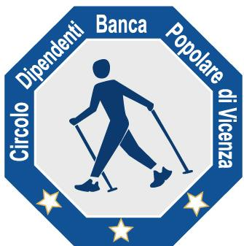
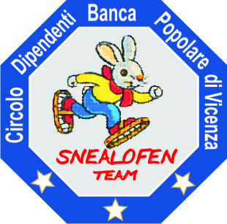
Walking + Zainetto

NORDIC WALKING & ciaspole

Siamo ormai giunti in prossimità dell’inverno e, come indicato nella circolare dell’offerta di primavera, il Teamo Open Air del Circolo propone l’accessorio che consente di trasformare i bastoncini da nordic walking della Fizan, in attrezzi adatti per le ciaspolate o per il winter nordic walking su neve battuta. Considerate inoltre le richieste di molti soci, si riaprono le ordinazioni per i bastoncini, lo zainetto anche nella vantaggiosa offerta combi (cfr. stralcio della precedente circolare).

“La nuova proposta è focalizzate sull’offerta di bastoncini prodotti dalla FIZAN che riteniamo in grado di soddisfare le esigenze dei nuovi e vecchi nordic walkers, abbinata ad uno zainetto tecnico ideale per camminare in libertà con l’ausilio dei bastoncini. Le caratteristiche dei prodotti sono riportate nella scheda tecnica allegata.
Gli eleganti e funzionali bastoncini, innovativi per quanto riguarda il sistema di sgancio rapido del lacciolo e per il sistema anti-vibrazione, sono corredati da “scarpette” in gomma per l’utilizzo in percorsi asfaltati o duri. In autunno sarà proposto un accessorio per trasformare il bastoncino nella versione invernale per le uscite in winter nordic walking o con le ciaspole, una vera novità, due attrezzi in uno a costi veramente contenuti, da non perdere”.

Il costo del nuovo accessorio invernale, tubo con rotella da 85 mm, è di 10 € al paio, 12 € per i non soci.

Il costo del set completo bastoncino base + tubo con rotella da 85 mm è di 30 € al paio, 37 € per i non soci.

Il costo per i soli bastoncini, grazie al rapporto di collaborazione con la FIZAN, è rimasto invariato a 23 € per i soci, mentre per i dipendenti non soci e per gli ospiti presentati da socio è di 29 €, riduzione di un euro rispetto alla proposta dello scorso anno.
Il prezzo indicativo per il pubblico è di oltre 55 €.

Lo zainetto viene proposto ai soci a 10 €, mentre per dipendenti non soci ed ospiti è di 12 €.

La proposta combi per i soci, bastoncini + zainetto, è di 30 €, mentre per i non soci è di 38€, un vero affare.

Naturalmente si possono inoltrare liberamente ordini per i singoli articoli o per la vantaggiosa proposta “set” o “combi”.

Considerata la particolare facilitazione verrà assegnato un solo articolo singolo o combi per socio o familiare al prezzo ridotto grazie al contributo del Circolo.

Le ordinazione dovranno pervenire alla segreteria del Circolo entro lunedì 10 dicembre per poter effettuare le consegne assieme ai prodotti delle tradizionali offerte natalizie.

Il coordinatore, Renato Eberle cell. 3357810680, rimane a disposizione per fornire ulteriori ragguagli circa le caratteristiche tecniche e per concordare le modalità di ritiro/consegna (dopo le ore 17,30 nei giorni lavorativi).

NORDIC WALKING & CIASPOLE CIRCOLO DIPENDENTI BPVI

fr
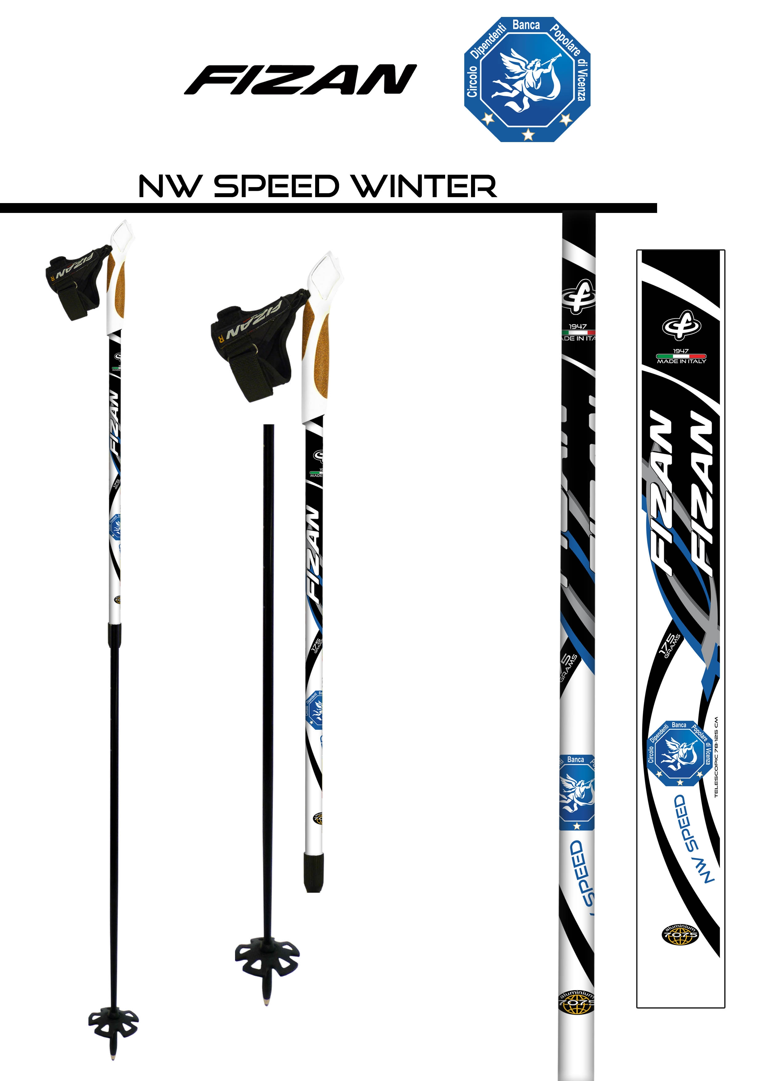
Si precisa che l’accessorio è il puntale.
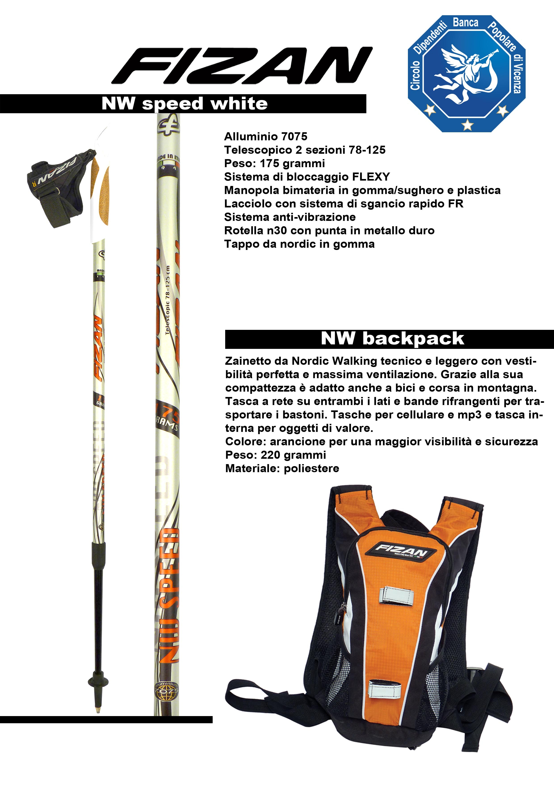
Bastoncini & Accessorio da Nordic & Winter Walking + Zainetto
Modulo di prenotazione da ritornare alla Segreteria del Circolo entro
LUNEDI’ 10 DICEMBRE 2012

Io Sottoscritto ______________________________ Cell. ___________

e-mail ____________________________________ obbligatorio

Uff./Fil._____________ prenoto il materiale indicato in tabella.

Consegna: ritiro in sede _______ altra modalità___________________ .

Cognome e Nome | Socio | Estens.  winter | Bastoncini | Set bastoncini + estens. winter | Zaino | Combi bast. + zaino
 | ❑
 | ❑

Autorizzo, inoltre, l’addebito nel mio C/C n° _______/_______________

Filiale numero

del Totale di € _____________________

Data .........../..................../............. firma .....................…………

